二元一次方程组概念教学后的反思
内容摘要：
《认识二元一次方程组》是北师大版八年级数学第五章第一节的内容，也是在学生原有的一元一次方程的基础上开始接触二元一次方程的起始章节。关于概念教学，始终要围绕概念教学的本质，抓住其深层次含义，教学过程中教师不能流于表面，而忽略了概念背后的内涵。
关键词：
二元一次方程组 概念教学 教学反思
一、背景
前不久，笔者参加了区里组织的公开课研讨活动，执教北师大版八年级上册第五章《认识二元一次方程组》第一课时，在这堂公开课之前，我对这节内容进行了简单的认识，并在其他班级进行了尝试，但都效果不佳。在他人帮助下，我不断地对这节内容进行深入理解，渐渐清楚了概念课的教学本质，并且从中领悟到概念教学中真正应该抓住课堂哪些东西。下面我将从教学设计和课堂生成方面对这堂课的认识与反思过程进行阐述，供同行参考。
第一次试上的思路是：按照教材顺序，直接利用“老牛与小马驮包裹以及公园买票人数”的背景，引出二元一次方程以及方程组的概念，然后利用学生活动以及门票问题得到方程组的解的概念。第一次试上时课堂活动虽然表面很流畅，但是大家总是觉得学生只是在被动接受概念这几句文字，而对二元一次方程组的真正实质其实理解不够到位，更谈不上学生的深层次思维培养。
第二次试上，为了突出概念教学的本质，我对教学目标和重难点进行了调整，由原来的“理解二元一次方程、二元一次方程组及其解等概念，并会判断一组数是不是某个二元一次方程组的解”修改为“体会抽象出二元一次方程（组）概念的方法以及理解二元一次方程（组）解的概念”，情境引入增加了趣味性很强的猜老师年龄这一问题，由一元一次方程过渡到二元一次方程。这一个自然、符合学生最近发展区的问题情境。而且摒弃教材先方程再解的顺序，先引出二元一次方程及其解的概念再引出二元一次方程组及其解的概念。虽然这个思路解决了学生对于是不是二元一次方程组的问题以及是不是二元一次方程组的问题。但我总觉得还是少了点数学的味道，没有从根本上认识到二元一次方程组的本质。同时课堂上出现了两个过渡比较“生硬”的点，一是既然有了年龄问题来引入二元一次方程的定义，那教材中“老牛与小马包裹数”这个问题该如何处理，它该处于什么样的位置；二是调换二元一次方程组与二元一次方程的解的定义顺序后，他们之间应该如何衔接，才能让整个流程顺畅自然。
二、反思
在磨课过程中，导师和同事们对我在课堂中存在的问题进行了激烈的讨论，提出了很多建设性意见。归纳起来主要有以下几点：
1、教师应该首先认识到二元一次方程组的实质，看清楚概念教学本质
这节课如果采用将二元一次方程及其解与二元一次方程组及其解这四个概念全部抛给学生的方式，让学生去强记，再配几道让学生会认识二元一次方程的概念的辨析题，我想也会达到同样的效果，学生肯定也会做相关的题目。但这节宝贵的概念课就是为了让学生会做题而已吗？这节概念课真正的价值在哪里？它的作用体现在哪些地方？我想这是授课的老师必须去理解清楚的。我们的目的不仅仅是让学生会辨析几个方程，而深层次的含义是在让学生于体会方程的作用、功能，感受到从实际生活例子中抽象出方程概念的方法。
2、教师还应该合理选择获得方程组及其解的概念的方法
人类获得概念的主要方式是概念的形成和概念的同化。概念的形成是从大量生活例子中出发，并归纳概括出一类事物共同的本质属性的过程，这是一个发现学习的过程。而概念的同化是指学习者利用原有的认知结构中的观念来理解接纳新概念的过程，这是一个接受学习的过程。在教材内容的安排上，学生已有的知识点是知道了一元一次方程及其解的概念，掌握了等式变形的技巧，会熟练解一元一次方程，我们研究这些方程的一个基本“结构”就是“背景——定义、表示——解法——应用”这样的研究体现了系统思维的结构性，数学教学中，只要紧紧抓住这一结构，再通过横向或纵向的类比与联系，引导学生去认识和把握具体数学对象的要素和功能的关系，就能使他们建立起研究数学对象的结构并形成完整认识。
3、理解尝试求解方程组的解的意义
在求两个二元一次方程的公共解的过程中，比如，个别学生可能会有“超前思维”现象，如果教师直接跳过，会使教学过程显得不够流畅。我们不是要否认学生的“超前思维”，但是本节课的重点不是去解二元一次方程组，有的老师可能会思考这里采用尝试求解的本质。其实从尝试求解到用程序化求解本来就是人类在解决实际问题中认识逐步深化的一个过程，它充分体现了知识发生发展的过程，符合学生的认知规律。当然尝试求解并不仅仅是一种解题方法，更重要的是，它蕴含了估计、逼近的数学思想，还能让学生体验到，要同时满足两个条件，首先必须满足一个条件，再满足另一个条件这一朴素的数学方法论。他的价值或许暂时无从体现，但从长远考虑，对学生形成正确的数学观点具有很大的帮助。
三、最终教学设计
所以，我又对这节课的教学设计进行修改，重点在于这节课难点的突破——对二元一次方程组的解的理解。并最终采用了这份学案设计：
【学习目标】
1、体会从丰富的实际例子中抽象出二元一次方程（组）的概念的方法.
2、通过独立思考、操作，理解二元一次方程（组）解的概念.
【教学重难点】
重点：理解二元一次方程（组）及其解的概念.
难点：理解二元一次方程（组）的解的概念.
【教学过程】
环节一、设置情境
某同学和老师的年龄加起来是42岁，你能用方程表示我和这位同学间的年龄关系吗？
我列的方程是： .
环节二、新知探究
【探究1】形成二元一次方程的概念
1.再尝试从生活中举例，得到类似的几个方程.
2.观察、归纳：这几个方程有什么特征？
★含有 未知数，并且所含未知数的 都是1的方程叫做二元一次方程.
3.概念辨析：下列方程有哪些是二元一次方程
（1） （2） （3）
（4） （5） （6）
【探究2】形成二元一次方程组的概念
情境1：老牛与小马的故事
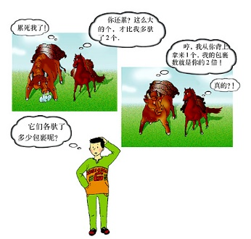
如果设老牛驮了个包裹，小马驮了个包裹.由此得到哪些的方程？
.
情境2：公园门票
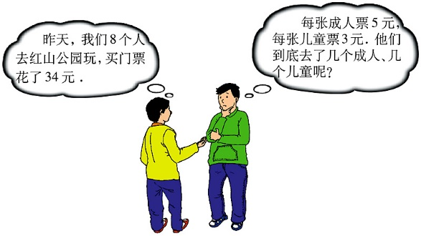
如果设成年人有人，儿童有人.由此得到怎样的方程？
.
★共含有 个未知数的两个 方程所组成的一组方程，叫做二元一次方程组.
【探究3】形成二元一次方程的解的概念
回顾一元一次方程解的概念，类比归纳出二元一次方程解的概念：
★使二元一次方程左、右两边的值相等的 的值，叫做二元一次方程的一个解.
【探究4】形成二元一次方程组的解的概念
的解：
的解：
★二元一次方程组中各个方程的 ，叫做这个二元一次方程组的解.
概念辨析：
二元一次方程组的解是 .
（1） （2） （3） （4）
环节三、总结归纳
本节课我学习了以下内容： .
我还了解了以下数学方法： .
希望老师在哪些方面进行指点： .
环节四、拓展延伸
1、是二元一次方程的一组解，则 .
2、已知是方程组 的解，求的值？
3、当满足 ，满足 时，方程是二元一次方程.
4、在自然数范围内，求方程的解？
把握数学的本质是一切教学的根，作为一线教师，特别需要注意：关注数学概念、只是发展的历史本源；关注其形成、发展的原始动力与过程；关注现实问题向数学问题转化的过程，真正让学生经历建模的过程，体验到数学在解决实际生活问题中的重要意义，更需要关注学生的朴素与思维过程，真正激发学生探究的愿望，发展理智的好奇。

